そんな時、公益法人 日本財団 様が福祉車両整備のための助成金事業の公募をされていること知り、さっそく応募してみました。

|  |
| --- |
| 当園のヘルパーが、在宅の利用者様のもとに向かう軽自動車。長年大事に乗り続けてきました。  しかし、経年劣化のためにあちらこちら故障しがちになる、エアコンの効きが悪くなる、小傷（？）が目立つ、燃費が悪くなる等の悩みが増えていました。  自動車を更新したいけど、そのための資金には不安が。。。。 |
|  |
|  |

**ホンダ　NWGN をベースに賑やかな**

**イラストを施したヘルパー車に**

**当法人 堀常務理事もご満悦　(^^)**

特報！ ヘルパー車が新車に！

応募多数で当選は狭き門らしいし、膨大な資料の提出を求められるのかと思いましたが。。。。

日本財団様の申請の手引きに従い処理を進めていくと、割りと簡単に（いまになって思えば）あっさりと、申請を認めていただきました。

ありがとうございました。

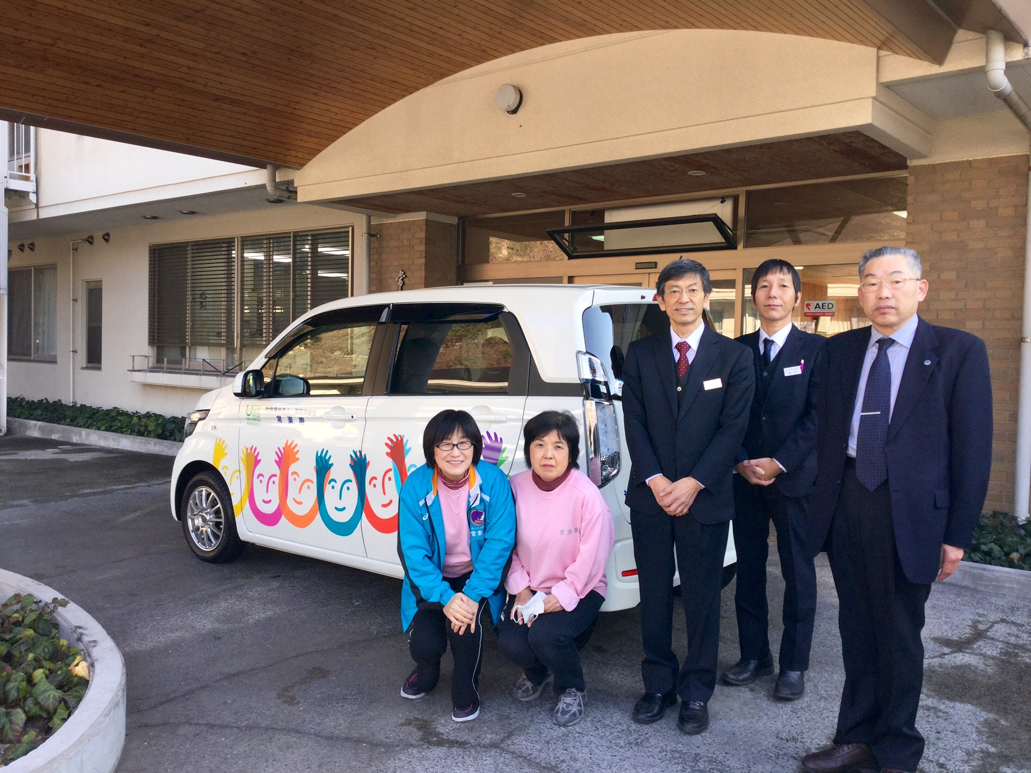

***ホンダカーズ音戸の平田さん、塩谷さんと　記念撮影***

この新しいヘルパー車で、

利用者様の “住み慣れた地域での在宅生活を維持したい” との強い思いに貢献すべく、安全運転で訪問いたします。

見かけたら気軽に手を振ってみてくださいね。

社会福祉法人 呉同済義会　ホームヘルプサービス 常楽園

呉市警固屋9丁目１－１　TEL:　28-0555